**団地のコミュニティ活性化を支援する学生の**

**市営東谷住宅入居者募集案内**

市営住宅で活動する学生に住宅を提供します（令和７年４月１日以降随時入居）

東谷住宅では、住民の高齢化や人口減少に伴う地域活力の低下、コミュニティ機能の衰退等に対応するため、市営住宅の空き部屋に自治会活動等への参加を条件として学生が居住することにより、住民との協働を通じて団地コミュニティの活性化を目的に、東谷住宅で活動する学生に住戸を提供します。

１ 応募要件

（１）大牟田市内の高等教育機関(大学院生、専門学校生を含む)に在籍している満１８歳以上の学生で次のいずれかの活動等を実施する者

・東谷住宅コミュニティの活性化等を題材とする卒業論文、修士論文、博士論文の

いずれかを執筆する者

・東谷住宅の自治会に加入し、かつ自治会の活動等に参加する者

（清掃活動・見守り活動・自治会行事や役員会の手伝い等）

２ 対象団地　（下記団地の４室）

東谷住宅　２階　１室　３階　３室（福岡県大牟田市大字３２１４番地４）

【Ｓ５３～５４年建設　３階建　ＥＶ無　鉄筋コンクリート造　駐車場一部有】

３ 内覧について（一部の住宅のみ内覧可）

内覧希望者は、必ず、事前に電話予約をお願いします。

事前内覧予約後、鍵を市営住宅管理センターにて受取り、各自にて内覧。

（当日午後５時までに鍵返却。）

※内覧申込の連絡先

大牟田市役所　都市整備部　建築住宅課　市住管理担当　中牟田、須﨑

電　話：０９４４－４１－２７８７

※市営住宅管理センターの場所等　　大牟田市不知火町１丁目１－８

　　　電　話：０９４４－４１－０１２３

※内覧の際には、上履き（スリッパ等）を持参ください。

内覧できる日時

・令和７年３月３日（月）以降の平日と土曜の午前８時３０分～午後５時まで

４ 入居申込み受付（郵送可）

　　期間　令和７年３月３日（月）～

　　　　　※募集戸数に達し次第募集終了となります。

　　場所　大牟田市役所　都市整備部　建築住宅課　企業局庁舎　４階

　　　　　〒８３６－８６６６　福岡県大牟田市有明町２丁目３番地

※募集案内４頁の（５）提出書類のうち、①～⑤を提出してください。

５ 今後のスケジュール（予定）　※ 日程は予定であり、変更する場合があります。

入居申込期間 　　：３月３日(月)～

資格審査 　　　　：書類提出された方は資格審査・使用許可手続きを実施します。

入居者説明会　　 ：口座振替手続き終了後に実施します。（日程は別途連絡します。）

入居開始　　　　 ：４月１日(火)以降随時

入 居 対 象 団 地

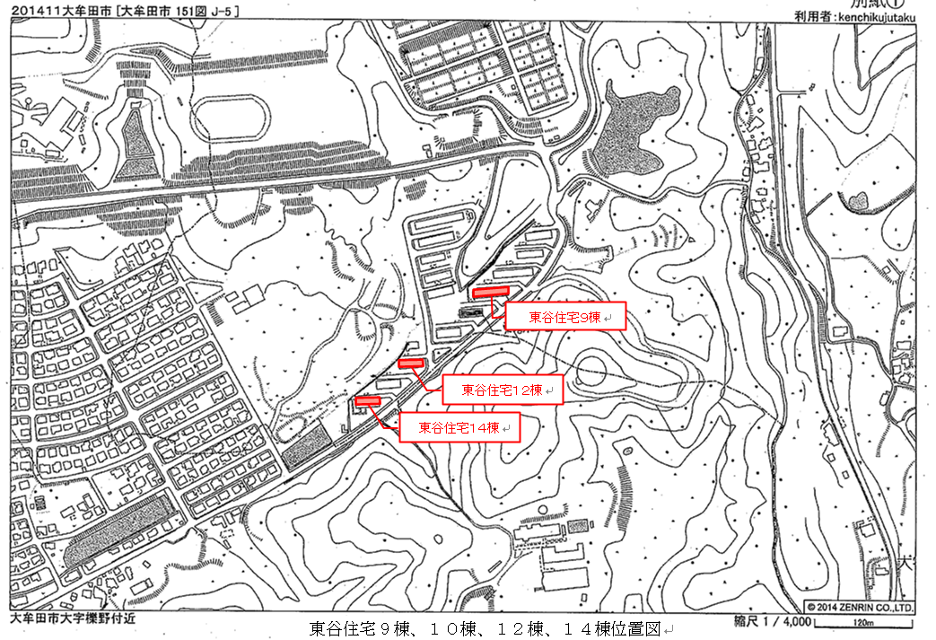

ひばりヶ丘団地

旧勝立中学校

対象住戸の間取り・面積例

東谷住宅 ２階：　１４棟２３号

３階： ９棟３６号、１２棟３３号、１４棟３１号

（Ｓ５３～５４年建設　３階建　ＥＶ無）

【住戸専用面積：５１．１㎡　 住戸形式：３ＤＫ（６、　４．５　、４．５　、ＤＫ）】

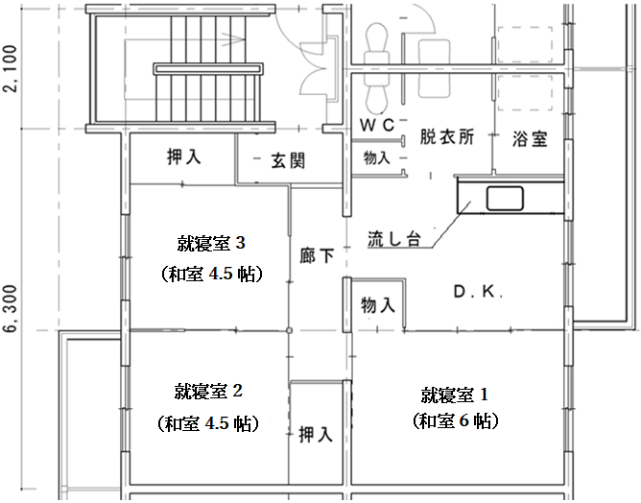

６ 募集する学生（次に掲げる要件を満たす学生）

(１)個別要件

① 大牟田市内の高等教育機関（大学院生、専門学校生を含む）に在籍している満18歳以上の学生

（離籍の際には退去していただきます）

② 高齢化している共同住宅での生活に際し基本的なマナーを守ることができる方

③ 次の活動のうちいずれかを実施し、年２回の活動報告を行なうことができる方

・東谷住宅コミュニティの活性化等を題材とする卒業論文、修士論文、博士論文の

いずれかを執筆する者

・東谷住宅の自治会に加入し、かつ自治会の活動等に参加する者

（清掃活動・見守り活動・自治会行事や役員会の手伝い等）

(２)一般要件

① 団地内で円満な共同生活ができない方は入居できません

② 団地内では、犬・猫・鳥等動物の飼育はできません

③ 団地内に自動車の駐車場一部有

④ 住宅を第三者に転貸し、又はその使用権を譲渡してはいけません

⑤ 家賃は、銀行等のロ座振替で納めていただきます(毎月の末日までに支払っていただきます。)

⑥ 家賃のほかに共同で消費する経費、いわゆる共益費(原則自治会等で徴収)として、電気代(防犯灯、階段灯等)、水道料(屋外水栓等)、共同施設等の修繕費(防犯灯の電球の取り替え等入居者負担分)等が必要となります

⑦ 暴力団員による不当な行為の防止等に関する法律第２条第６号に規定する暴力団員でないこと

⑧退去の際は必ず部屋の清掃を済ませた上での退去をお願いします。

７　その他

（１）入居にかかる費用等について

①家賃は、13,300円程度/月です。

②隣組費（共益費）700円程度/月（住宅により異なる）をお支払いください。

③敷金は、26,600円程度です。（家賃2ヶ月分）

④光熱費（水道、電気、ガスなど）は各自お支払いください。なお、開栓等の手続きも各自で

行ってください。

⑤風呂、エアコンは学生入居のみ標準で付ける予定（予算の都合により付ける事ができない場合もあります、その場合は各自にて対応ください。）ですが風呂にシャワーはありません。なお、前の入居者が設置しており機器が正常に動作する場合は、そのままお使いいただけます。

⑥駐車場使用料は3,000円/月です。

⑦通常、照明器具、ガスコンロは、居住者が設置する必要がありますが、前の入居者が設置しており機器が正常に動作する場合は、そのままお使いいただけます。

⑧その他、原則として現状有姿（現状どおり）となりますので、疑問な点などありましたら

ご質問願います。

（２）市営住宅の自治活動

①清掃活動等（リサイクル当番）にご参加ください。

②役員会等にご参加ください。議事録をまとめていただくなどお手伝いをお願いします。

③その他、自治会活動（夏祭りや防災訓練などの行事への参加やお手伝い、見守り活動（集合ポストの確認）等に積極的に参加し、お住まいの皆様とコミュニケーションをとってください。

（３）共同住宅での生活マナー

①夜間（９時以降）は静かにしてください。

②下階に音が響きやすいです。特にご注意ください。

③外部の方の宿泊は原則ご遠慮ください。

④火気には十分ご注意ください。たばこを吸われる方は特に気を付けてください。

⑤自転車、スクーター等は決められた場所に停めてください。

盗難やいたずらが発生していますので二重施錠等の対策をおすすめします。

⑥あいさつを交わしましょう。話かけられたら立ち止まりきちんと受け答えをしましょう。

　時にはこちらからも話しかけましょう。時間に余裕がある場合は会話に心がけてください。

（４）入居に際して

①保護者（親など）の同意が必要です。

②当選後に資格審査があります。

③市営住宅の入居に際し、入居申請等の書類の提出が必要です。

④契約期間は１年（初年度のみ入居許可日から当該年度の年度末まで）継続の場合は、更新手続きが必要です。また、学生でなくなった場合は速やかに退去すること。

⑤年度末に活動状況報告書を半期（４月～９月の報告を１０月７日まで、１０月～３月の報告を３月３１日（退去されるときは、退去検査日）まで）ごとに提出ください。

（活動を確認できる写真を添付すること）、郵送不可。報告時に面談を行います。

（５）提出書類について

　入居申込に際して、下記提出書類を期限までに大牟田市役所建築住宅課へ提出してください。

（郵送可）

|  |  |  |
| --- | --- | --- |
|  | 提出書類 | 提出期限 |
| ① | 入居許可申請書 | 申込時 |
| ② | 入居者基本情報 | 申込時 |
| ③ | 誓約書 | 申込時 |
| ④ | 同意書 | 申込時 |
| ⑤ | 学生証の写し | 申込時 |
| ⑥ | 身元引受人誓約書 | 後日 |
| ⑦ | 身元引受人の印鑑証明書 | 後日 |
| ⑧ | 本人の住民票の写し  (本籍・続柄・筆頭者の記載があるもの) | 後日 |
| ⑨ | 敷金の納付を証明する書類 | 入居開始日前 |
| ⑩ | 活動報告書（写真添付） | 前期10/7まで、後期3/31まで（退去されるときは退去検査日まで） |
| ⑪ | 市営住宅退去届 | 退去日の１ヵ月前まで |

　　※継続入居される場合は、契約期間が終了する1ヵ月前までに①、②、③、④、⑤を

提出ください。

※駐車場使用（入居者所有・使用）を希望されるときは、別途駐車場使用許可申請書、車検証写し、自動車保管場所使用承諾証明願を提出。駐車場返還時は、駐車場返還届を提出。

（６）注意事項

　　　学生入居は、国の承認を得てからの事業です。募集開始日現在、国の承認通知はあっておりません。国の承認が得られなかったときは、抽選により当選された場合であっても入居取消しとなります。ご了承のうえ入居申請を行なわれますようお願いします。